ÅRSPLAN FOR Berlevåg BARNEHAGE 2019/2020

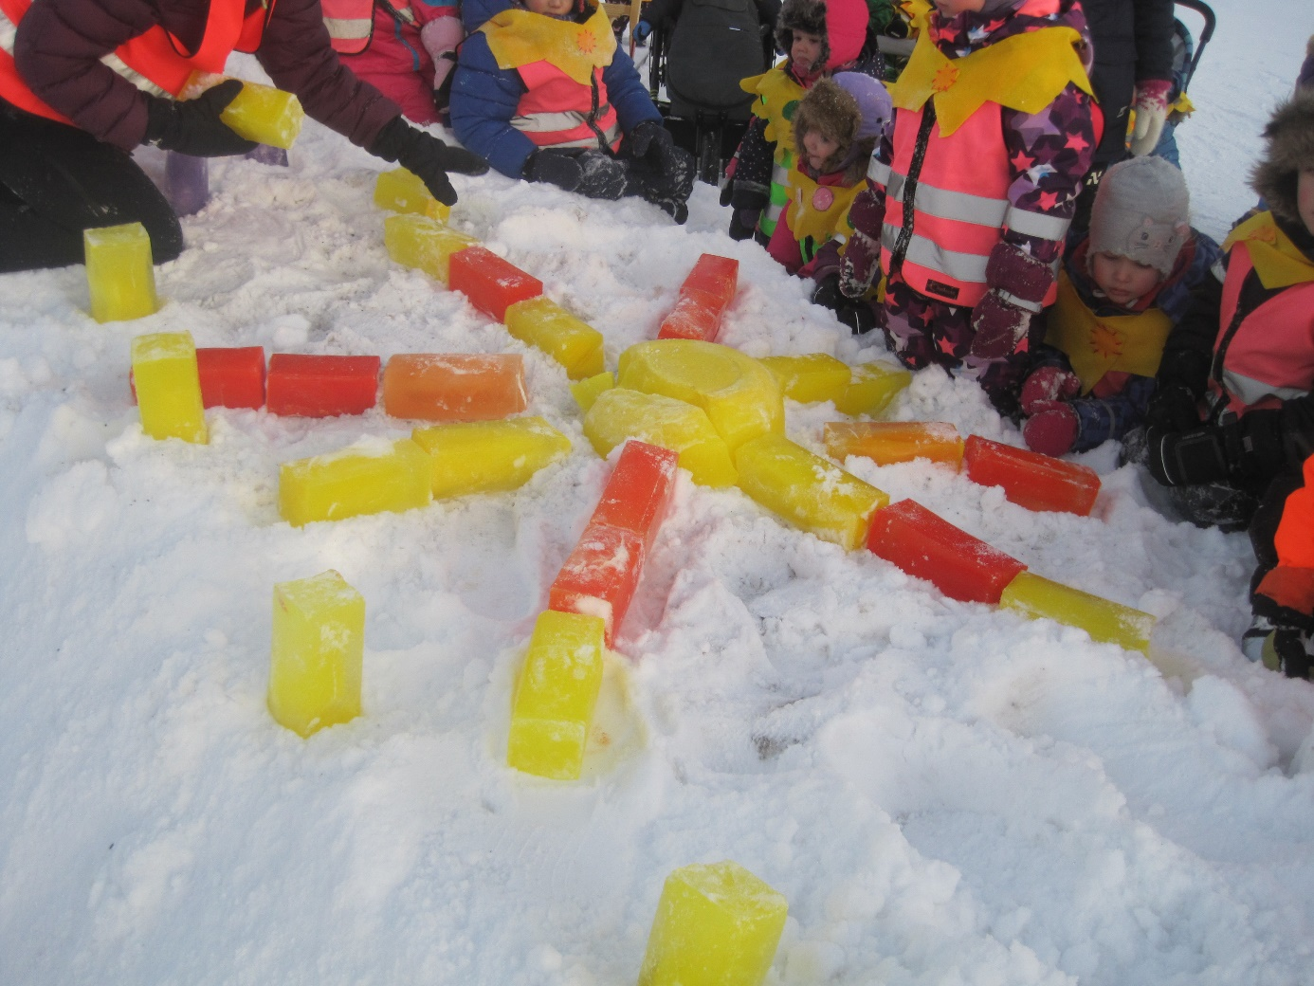

Forord
Barnehageloven pålegger alle barnehager å lage en årsplan. Årsplan lages for ett år av gangen. Dette for å sikre kvaliteten i det pedagogiske arbeidet, og for å sikre en god organisasjonsutvikling

Årsplan skal være et levende dokument som justeres i forhold til samfunnet, og de lokale endringer/forbedringer som vedtas i barnehagen

Samarbeidsutvalget skal fastsette årsplan, dette gir foreldre mulighet til å påvirke barnehagens pedagogiske innhold. Barnehagens planer har tre viktige funksjoner.
. Årsplan er et arbeidsdokument for de ansatte.
. Foreldre skal gjennom årsplan få et godt innblikk i barnehagen arbeid, og se en klar sammenheng mellom de konkrete aktivitetene i barnehagen og de overordnede målene.
. Årsplan skal gi informasjon om barnehagens pedagogiske arbeid til eier, bruker og tilsynsmyndighet.

Vår visjon
Sammen om den gode barndomMEN !

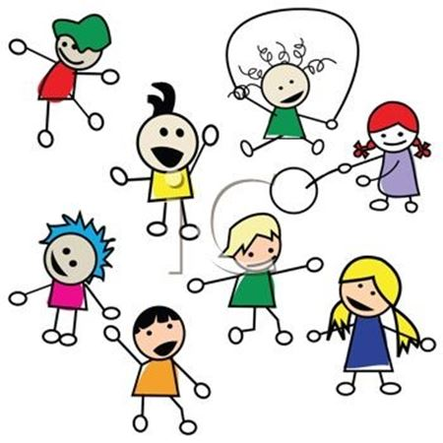

Innledning
Berlevåg Barnehage er en flerkulturell barnehage. I Berlevåg har vi mange ulike nasjonaliteter og dette har ført til et større kulturelt og språklig mangfold i barnehagen.
Barnehageåret vårn 2019 er det 3 baser og totalt går/starter det 31 barn, men vi tar inn barn skulle det komme til flere.
Åpningstider:
Åpningstider i barnehagen:
Mandag- fredag kl 6.50 – 16.10
Barnehagen har stengt jule,- og nyttårsaften. Onsdag før skjærtorsdag stenger barnehagen kl 12.00
Barnehagen har åpent hele året. Barnet skal ha minimum 3 uker sammenhengende ferie i løpet av året.

Barnehageruta 2018/2019
Mandag 20 august Planleggingsdag
Mandag 5 November planleggingsdag
Torsdag og fredag 18-19 oktober Kurs
Tirsdag 30 April kurs
Se vedtekter.

PERSONALET
Styrer Elin Mathisen 100 % stilling
Rød:
Ann Evy Larsen pedagogisk leder 100 %
Norunn Ananiassen Assistent 100%
Bryngerd Røstad Assistent 100%

Blå:
Regine Franzen Pedagogisk leder 100 %
Bram Snijders Assistent 100%
Katrine Eriksen Fagarbeider, Assistentressurs 100%

Grønn:
Kjerstin Dyrseth pedagogisk leder 100%
Tove Lill Assistent 80 %
Ingibjørg Kristmundsdottir Assistent 20 %
Vi er så heldige å ha fått en lærling, Benedikte Aleksandersen.
I tillegg har vi to Losa elever denne våren, Yvonne og Anastasia

Pedagogisk grunnsyn

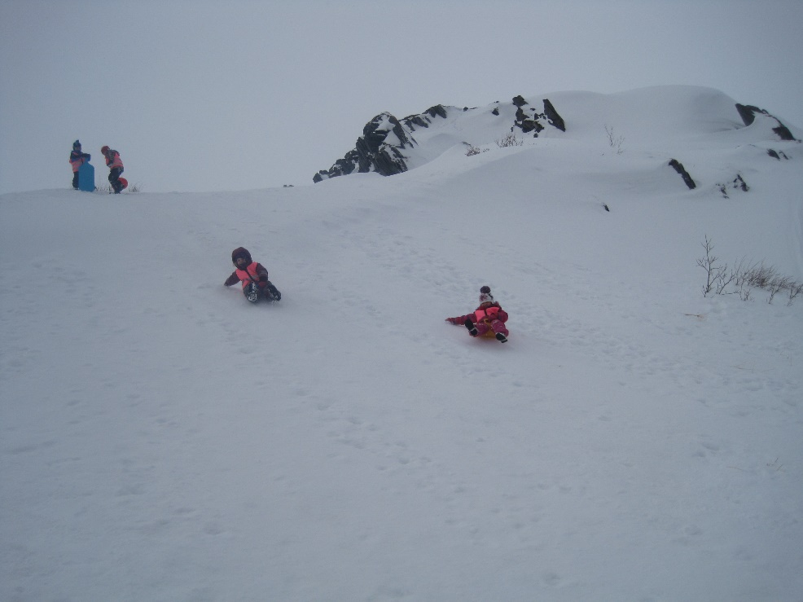
Vi voksne jobber mot et felles mål hvor vi ønsker å formidle et verdisyn som representerer våre klare definerte holdninger og grenser. Vi ønsker å overføre følgende verdier:
Likeverd
I Berlevåg barnehage skal de voksne fremme likeverd og likestilling uavhengig av kjønn, funksjonsevne, seksuell orientering, kjønnsidentitet og kjønnsuttrykk, etnisitet, kultur, sosial status, språk, religion og livssyn og ha respekt for menneskeverdet og retten til å være forskjellig.
Omsorg
I Berlevåg Barnehage skal de voksne bry seg om, tenke på barnas beste, lytte, vise empati og skape gode relasjoner. Det vil si å se det positive i hvert barn og gi dem utfordringer i samsvar med barnas behov.
Danning
I Berlevåg Barnehage skal de voksne bestrebe seg på å like hvert barn som igjen fører til at barna får en god selvfølelse. Det betyr at vi må bekrefte barnas tanker og følelser, vise barna tillit, gjøre avtaler, la barna bidra i felleskapet og gi dem oppgaver de kan mestre.

Humor
I Berlevåg Barnehage skal de voksne legge til rette for at latteren sitter løst. Latter skaper glede og ofte motivasjon til å gi noe positivt av seg selv i hverdagen. Vi vil tulle, tøyse og le mye i barnehagen.
Åndsfrihet
I Berlevåg Barnehage skal de voksne la tankene være fri. Det betyr at de voksne viser respekt for hver enkelt barns tanker og undringer. Vi skal alle kunne være frie til å ha våre tanker, refleksjoner, intuisjoner og opplevelser av våre ulike møter med det som betegnes som åndelig.
Likestilling
I Berlevåg Barnehage skal de voksne være bevisste sine holdninger til kjønn og vi skal reflektere over hvordan dette påvirker det pedagogiske arbeidet vårt slik at vi kan gi barna like utviklingsmuligheter.
Miljø - bÆrekraftig utvikling
I Berlevåg Barnehage skal de voksne være gode og positive rollemodeller, vi skal lære barna å ta vare på seg selv, hverandre og naturen
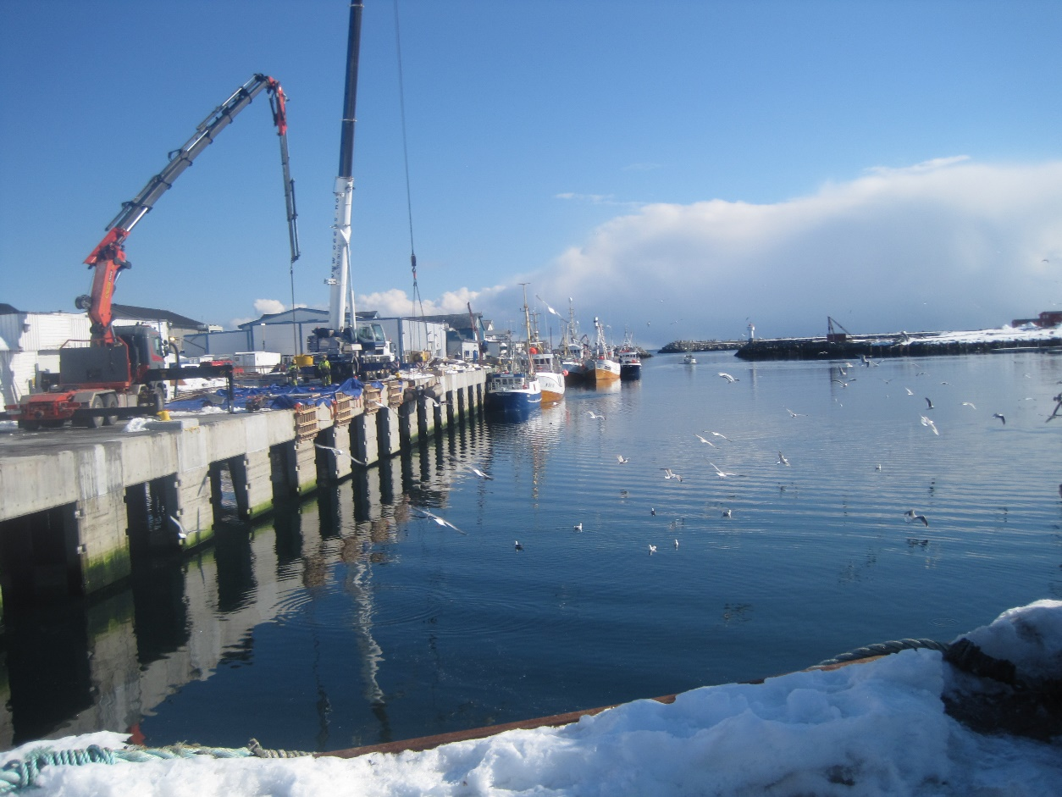

Satsningsområder
SPRÅK
Dette barnehageåret skal vi ha fokus på språk og språkutvikling, lesing og lysten til å lese.
For å lykkes i arbeidet med barns språk er det avgjørende å implimentere språk og lesing i hverdagen.
Et godt språkmiljø i barnehagen preget av at personalet bruker språket i samspill med barna hele dagen. De voksne er viktige rollemodeller. Innunder dette inngår å jobbe systematisk med språket, både når det gjelder refleksjon, planer, mål, observasjon og dokumentasjon. Det skal jobbes helhetlig.
I Berlevåg Barnehage skal barna ha tilgang til ny og gammel litteratur. De skal ha engasjerte voksne rundt seg som til enhver tid gir dem språklige utfordringer.
Fra høsten 2018 skal personalet i Berlevåg Barnehage øke sin kompetanse gjennom regjeringens storsatsing på språk, lesing og skriving for 2016-2019 Språkløyper.
Link Til språkløypa: http://sprakloyper.uis.no/

LEK
I Berlevåg barnehage skal barna ha mulighet til å fordype seg i lek og ha færrest mulige avbrytelser. Vi gir derfor barna stor frihet til å forme sin egen hverdag og ta initiativet til lek og aktiviteter. Hverdagen skal ikke være styrt av voksenstyrte aktiviteter. Personalet skal være aktive og engasjerte i leken, hjelpe barn inn i lek der det er behov og være tilstede i barnas lek. Det skal være tid til å prate, fortelle historier, tulle og tøyse og reflektere sammen med barna og barna seg imellom. Det skal være en god balanse mellom barns frie lek og voksen styrte aktiviteter.
Med Dette ønsker vi at hvert barn skal kunne oppleve av seg selv:
. Jeg er en som er verdt å lytte til
. Jeg har tanker og ideer, initiativ som andre er interessante for andre.
. Jeg har noe å gi til andre, de liker meg.

Barns medvirkning:
«Barn i barnehagen har rett til å gi utrykk for sitt syn på barnehagens daglige virksomhet. Barn skal jevnlig få mulighet til aktiv deltagelse i planlegging og vurdering av barnehagens virksomhet. Barnas synspunkter skal tillegges vekt i samsvar med alder og modenhet» (Lov om barnehager)
Link til Lov om barnehager: https://lovdata.no/dokument/NL/lov/2005-06-17-64
Link til Rammeplan: https://www.udir.no/rammeplan

Foreldresamarbeid
Barnehagen ønsker å ha et godt og nært samarbeid med foreldrene og skal legge til rette for foreldrenes medvirkning i barnehagens innhold. Samarbeid betyr regelmessig kontakt mellom hjemmet og barnehagen der vi utveksler informasjon og drøfter store og små spørsmål. Det å skape trygghet og gi hverandre anerkjennelse skal gjennomsyre våre holdninger fra første dag. For det er vårt ansvar å skape et godt grunnlag for en god relasjon med foreldrene. Har vi utgangspunkt i god relasjon, vil det være- ikke lett, men lettere- både for foreldre og oss å ha en dialog- også på de vanskelige tingene.
Berlevåg Barnehage har et samarbeidsutvalg. SU skal være et rådgivende, kontaktskapende og samordnende organ for alle parter som på ulike måter har et ansvar for barnehagen innhold og drift. SU skal sikre samarbeidet mellom barnehagen og hjem.

Når barnet begynner i barnehagen
Barnehagen skal i samarbeid med foreldre legge til rette for en trygg og god start i barnehagen. Når barnet begynner i barnehagen skal personalet sørge for tett oppfølging den første tiden, slik at barnet kan oppleve tilhørighet og trygghet til å leke, utforske og lære. I Berlevåg Barnehage ønsker vi sammen med foreldrene å få til en god tilvenningsperiode. Tilvenningen er vanligvis 3 dager. Det synes vi er lite, så vi tilbyr at barnet kan komme på besøk med foreldrene, bli kjent med barn, personal og barnehagen en god stund før de kommer. Vi tilpasser dette etter barnets behov.

Overgangen mellom barnehage og skole
Barnehagen og skolen har et felles ansvar for at barna kan møte ulikhetene med nysgjerrighet og tillit til egne forutsetninger. Vi legger til rette for at barna kan bli kjent med skolen, og at barna kan ta avskjed med barnehagen på en god måte, glede seg til å begynne på skolen og oppleve at det er en sammenheng mellom barnehagen og skolen.
I dette ligger det å bli kjent med noen forventninger og rutiner og ikke minst å bli kjent med personell og rom. Berlevåg barnehage og Berlevåg Skole har en egen plan som vi følger.

Dokumentasjon og vurdering
Barnehagen dokumentasjon skal gi foreldre, lokalmiljø og kommunen som barnehagemyndighet informasjon om hva barn opplever, lærer og gjør i barnehagen. Med dokumentasjon synliggjør vi barnas lære-prosesser for dem selv og andre.
I Berlevåg Barnehage skal vi gjøre det gjennom felles opplevelser og samtaler. Barn og voksne vurdere sin egen barnehagehverdag på ulike måter gjennom tekst, bilder, observasjon og bruk av TRAS som hjelpemiddel.
Vurdering av barnehagens arbeid er viktig for å sikre god kvalitet i voksnes samspill med barna og mellom barna. Vurderinger skal danne grunnlaget for planlegging og utvikling og skal foregå kontinuerlig. Hensikten er at vi skal se hva som fungerer, justere det som fungerer mindre bra
.I Berlevåg Barnehage skal vi ha samtaler med barn, felles refleksjon og diskusjon på base møtene, personalmøtene og foreldre møte.

FAGOMRÅDER

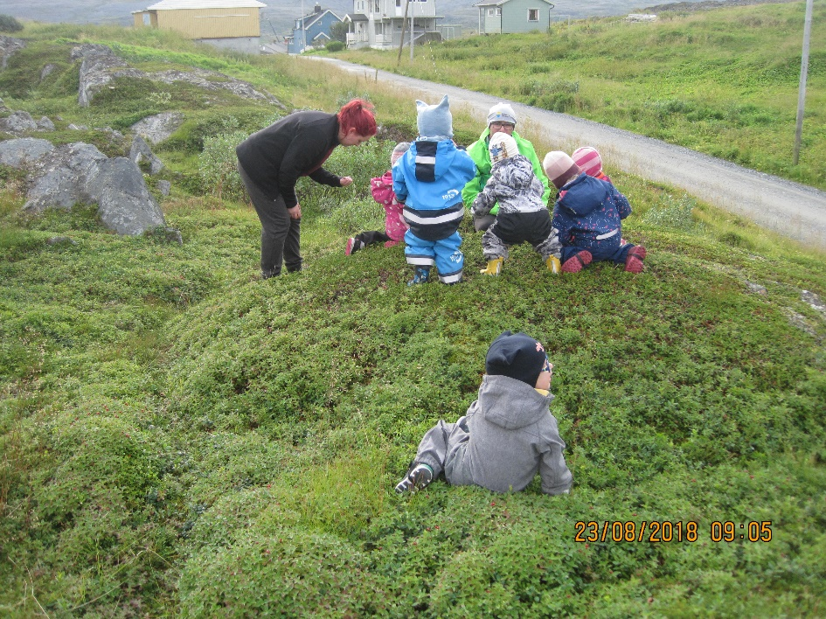

Barnehagen områder for læring er delt inn i syv fagområder for å sikre et variert og allsidig innhold. Fagområder, arbeidsområder og innhold vil ofte overlappe hverandre og må ses i nær sammenheng med hverandre, Fagområdene er også integrert i hverdagslivet, og i løpet av et barnehageår vil vi arbeide med alle fagområdene. Her er de syv fagområdene:
Kommunikasjon, språk og tekst
Barnehagealder er en svært viktig utviklingsperiode for språkstimulering. Tidlig og god språkstimulering er derfor viktig del av barnehagen innhold. Fagområdet gjelder tilegnelse av talespråk, forberedelse til skriftspråk, forberedelse til skriftspråk og kommunikasjon gjennom kroppsspråk. Det å ha gode samtaler med barna og være en god lytter, er viktig for å utvikle barnas språk. Formidling av fortellinger, poesi, dikt, rim og regler er noen av sjangrene som går under tekstdelen. Viktige sider ved kulturoverføringer og barns kulturskaping er også knyttet til språk, tekst og kommunikasjon.
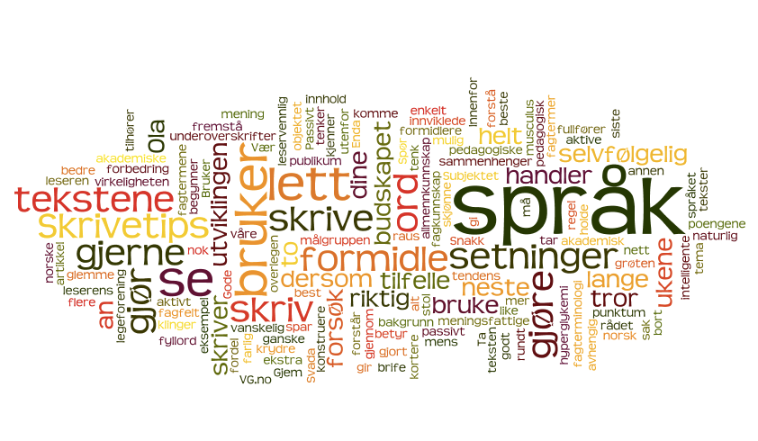

Natur, miljø og teknikk
Barnehagen skal bidra til at barn blir kjent med og får forståelse for planter og dyr, landskap, vær og årstider, likeså bærekraftig utvikling. Det er et mål å utvikle barnas kjærlighet til naturen, forståelse for samspillet i naturen og mellom mennesket og naturen.

ANTALL, ROM OG FORM
Barnehagen skal stimulere barnas matematiske kompetanse. Det gjør vi blant annet ved å stadig oppmuntre til og legge til rette for barnas utforskning, undring over tall og telling, samt utforsking av rom og form. Stimuleringen kan foregå gjennom lek, hverdagsaktiviteter og eksperimenter.

Kropp, bevegelse og helse

Førskolealder er den perioden barna lærer seg grunnleggende motoriske ferdigheter, kroppsbeherskelse, vaner, fysiske egenskaper og innsikt i hvordan de kan ivareta helse og livskvalitet. Fagområdet omfatter grunnleggende erfaringer, ferdigheter, kunnskap og holdninger som barna lærer seg gjennom sanseinntrykk og bevegelse. Gjennom kroppslige aktiviteter lærer barna seg selv og verden å kjenne. Det mest naturlige for barn er bevegelse og barns kontakt med andre barn utspiller seg ofte med kroppslige signaler og aktiviteter.

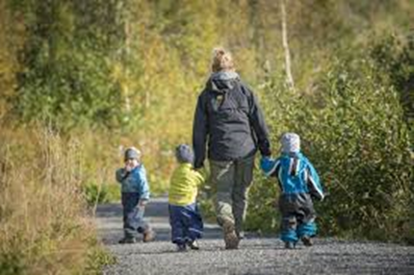

Kunst, kultur og kreativitet

Fagområdet omhandler kulturelle utrykks former som billedkunst og kunsthåndverk, dans og musikk, språk og litteratur, teater, film, arkitektur og design. Disse formidler kulturarven, og er for barn viktige redskaper for sansing, opplevelse, tenkning og kommunikasjon. Å være sammen om kulturelle opplevelser og gjøre eller skape noe felles, bidrar til samhørighet.

Etikk, religion og filosofi

Etikk, religion og filosofi former måter å oppfatte mennesker og verden på, og de preger våre verdier og holdninger. Det er viktig å gi rom for barns tanker om at Norge i dag er et multi religiøst og flerkulturelt samfunn. Barnehagen skal reflektere og respektere det mangfold som representeres i barnegruppen og i samfunnet.

Nærmiljø og samfunn

Barnehagen representerer et betydningsfullt møtested mellom det private og det offentlige rom, og mellom familien og samfunnet. Det skal bidra til at barn møter verden utenfor familien med nysgjerrighet og tillit. Barns medvirkning i livet i barnehagen kan gi den første innsikt i og erfaringer med deltagelse i et demokratisk samfunn. Området inkluderer medienes og informasjon- og kommunikasjonsteknologiens betydning for barns hverdag. Det er viktig at barnehagen styrker kunnskap om og tilknytning til lokalsamfunnet, naturen, kunst og kultur, arbeidsliv, tradisjoner og levesett.

Tema plan for 2019
Vedlegg.

